TECHNOLOGIE | CLASSE DE 5 ^{EME} | Séquence 5 -  Séance 3 -  Fonctionnement d’un OST  Fonctions, solutions, constituants de la chaine d’énergie | Nom :  ………………………………….. | Date :  ……………………………..

Connaissances  Capacités | - Identifier des constituants de la chaine d’Energie d’un objet technique. (Fonctions de quelques constituants)  - Repérer différentes formes d’énergies.  - Indiquer la nature des énergies en entrée et en sortie des constituants de la chaine d’Energie. (Électrique, cinétique, potentielle, thermique et lumineuse)

Problème ?
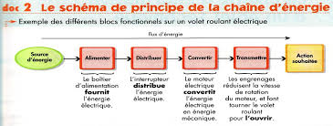
Nous allons désormais construire notre chaine d’Energie de manière graphique et normalisée.
Reprenons nos exemples de la séance 1 et nous allons construire nos chaines d’énergies.
D’après vous, a quoi peut servir une chaine d’Energie ?

Consigne :

Condition de travail :
- Par équipe de deux élèves et en classe entière.
- Documents ressources : à partir de la feuille consigne

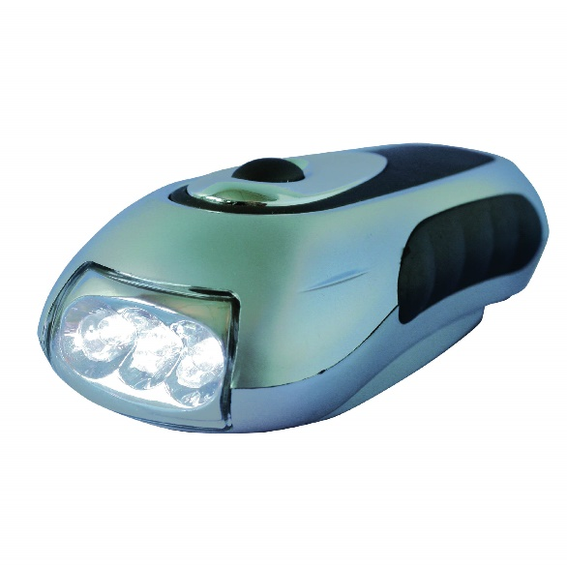
Situation Problème 1 : La lampe dynamo.

Vous avez, ci-dessous, à disposition des chaînes d’énergie vierges. Vous allez devoir les compléter avec leurs constituants.
Vous devez également faire apparaitre la nature des énergies en entrée et en sortie de chaque composant.

Pour faire cela, vous avez à leur disposition des étiquettes rectangulaires représentant les fonctions de la chaine d’énergie (A : Alimenter, D : distribuer, C : convertir et T : transmettre) et des étiquettes triangulaires représentant les formes énergies.

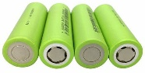
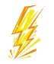
A
Piles :
Permet de stocker et de restituer de l’énergie électrique

Energie électrique
Energie électrique
Energie électrique

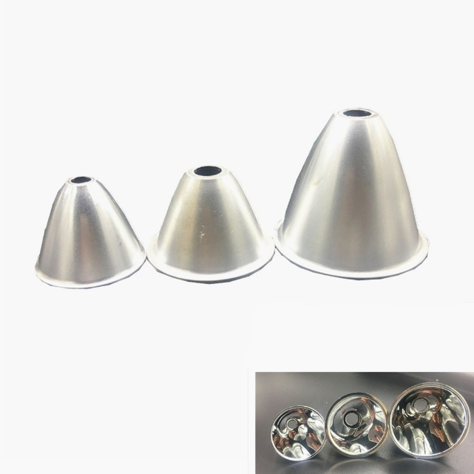
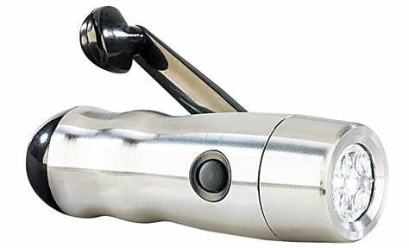
Lampe Dynamo : S’éclairer
T
Réflecteur : Permet de projeter la lumière émise

C
DEL : Permet de transformer l’énergie électrique en énergie lumineuse (lumière

D
Interrupteur : Permet de faire passer ou non du courant dans le circuit électrique

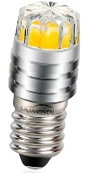

Energie lumineuse
Energie Lumineuse
